Юбилейный конкурс чтецов памяти Тараса Шевченко в Тирасполе
Уже 20 лет подряд в столице проходят торжества по случаю дня рождения Тараса Григорьевича Шевченко.
В этом году юбилейный праздник отмечался 3 марта в гостеприимном Дворце Республики, здесь состоялся традиционный конкурс чтецов. По условиям конкурса участие в нем могли принимать воспитанники детских садов, учащиеся общеобразовательных учреждений, студенты университета, курсанты ТСВУ, ТЮИ. Количество номеров и участников, по сравнению с прошлым годом значительно увеличилось: ученики 35-ти учебных заведений Тирасполя, Днестровска и Бендер (всего 108 участников) представили зрителям и жюри 64 номера.
Ведущими праздника были Комерзан Владислав и Скобиль Валерия, ученики 11 класса Тираспольской школы № 16. Жюри - Солянкина Светлана Николаевна - актриса, заслуженный деятель искусств ПМР, Вакула Нелли Дмитриевна - заслуженный работник ПМР, музейный работник высшей категории, и Литвиненко Мария Васильевна, учитель украинского языка и литературы г.Тирасполя.
Мероприятие началось в 10:00 утра. В течение трех часов в Малом зале Дворца Республики звучала украинская речь. Участники были одеты в украинские национальные костюмы. Дети декламировали стихи Тараса Шевченко и современных авторов, пели народные и эстрадные песни, поражали зрителей своим талантом перевоплощения.
Особенно хочется отметить некоторых конкурсантов.
Келешогло Пьер, ученик ТСШ № 14, под гитару так спел песню «Проходят дни, проходят ночи», что никто из присутствующих в зале не смог остаться равнодушным.
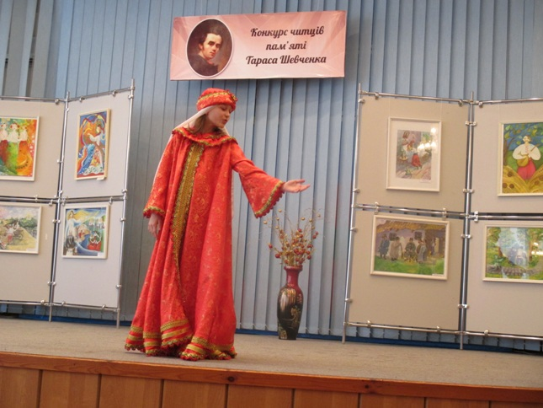
Участница из ТСШ № 11, Слободенюк Владислава, как настоящая актриса представила на сцене судьбу княгини Ярославны, которая ждала из похода своего любимого.
Воспитанница детского сада № 5, Дукрин Маргарита, просто очаровала всех присутствующих своей искренней улыбкой и исполнением.
Участники, посещающие МДОУ № 41, так весело и непринужденно станцевали «Черевички», что у всех зрителей на лицах расцвели улыбки.
Кучияш Анастасия, ученица ТСШГК № 18, завоевала сердца жюри, других участников и зрителей песней о Тирасполе - «Родной край».
Выпускница Тираспольской гуманитарно-математической гимназии, Диордиева Дарья, вышла на сцену и «прожила» судьбу своей лирической героини так, что на глазах многих людей в зале заблестели слезы.
Все участники получили благодарности за участие, а победители - призы и грамоты.
